## Звіт з лабораторної роботи №8

### Регулярні вирази

### Мета роботи:

### Навчитись використовувати класи з простору імен RegularExpression для операцій з текстом.

***Варіант* №8**

Заданий текст. Вибрати з нього всі 7-значні номери телефонів.

Текст програми:

//Program.cs

string text =

("That's all, 368 3212" +

" They buried a good person 841-4874 Returned forever to the bosom of the alooo earth 7928385." +

" aplleda really 427182098?" +

" were placed in a cramped 218-381 house nall his worries all hopes 270-2622");

string pattern = @"\b\d{3}[-\s]?\d{4}\b";

Regex regex = new Regex(pattern);

Console.OutputEncoding = Encoding.UTF8;

Console.WriteLine($"Аналіз тексту: {text}");

Console.WriteLine();

Console.WriteLine($"Кількість знайдених номерів: {regex.Count(text)}");

MatchCollection matches = regex.Matches(text);

foreach (Match match in matches)

{

Console.WriteLine($"Знайдений номер: {match.Value} Індекс входження: {match.Index}");

}

Скрін виконання програми:

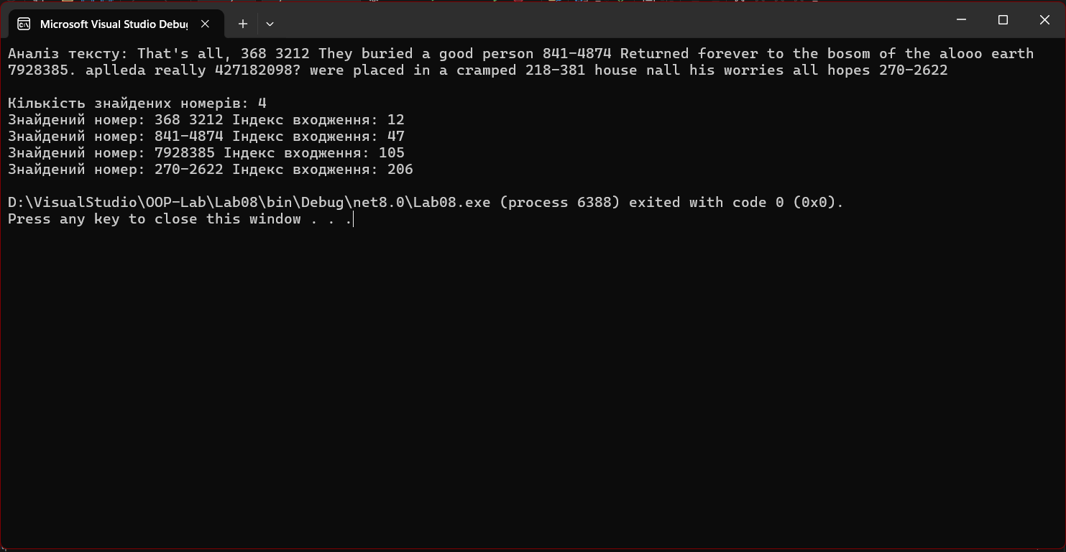

Висновки

В ході виконання роботи ознайомився з поняттям регулярного виразу, та навчився використовувати регулярні вирази для пошуку під-рядка у рядку. У розробленій програмі використано клас стандартної бібліотеки .NET Regex. Було створено регулярний вираз для пошуку семизначних телефонних номерів які задовольняють наступні формати xxx xxxx, xxx-xxxx, xxxxxxx.